Practica 10. Consultas BD Word BDR –P1-P10
- Mostrar todos los países de América
SELECT Name, Continent FROM country WHERE Continent = 'North America' OR Continent = 'South America';
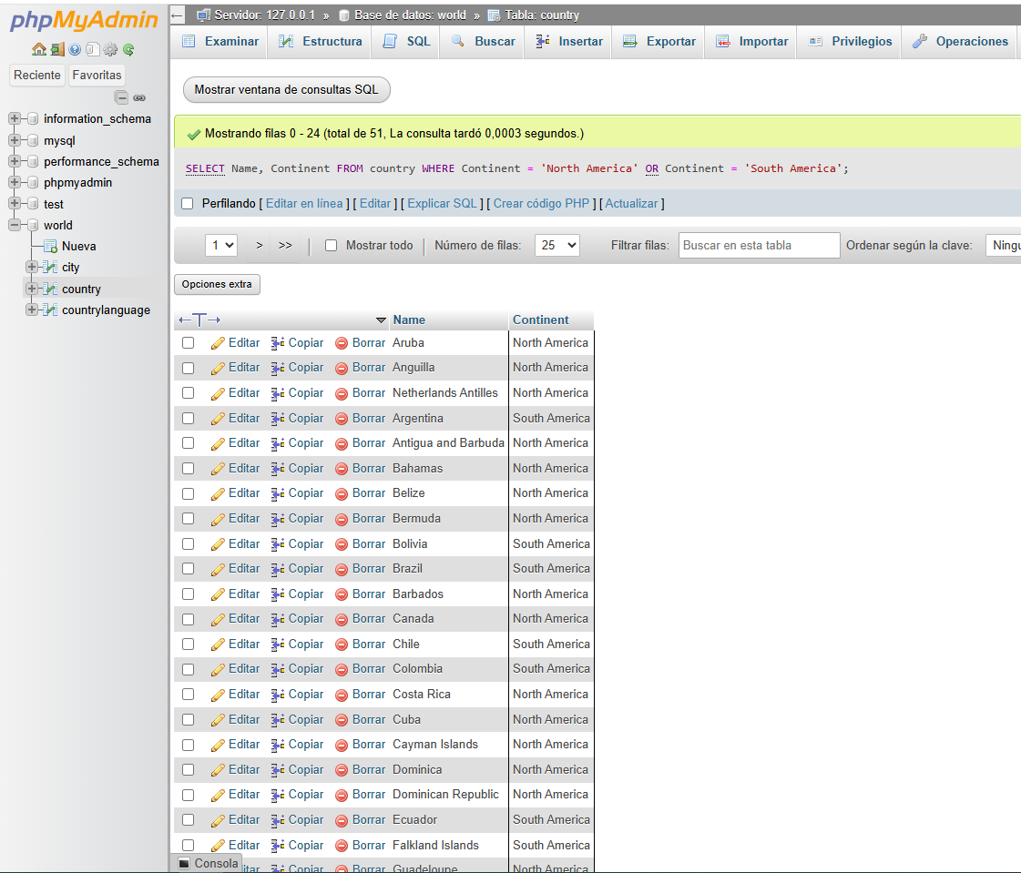
- Mostrar las 10 ciudades más pobladas
SELECT Name, Population FROM city ORDER BY Population DESC LIMIT 10;
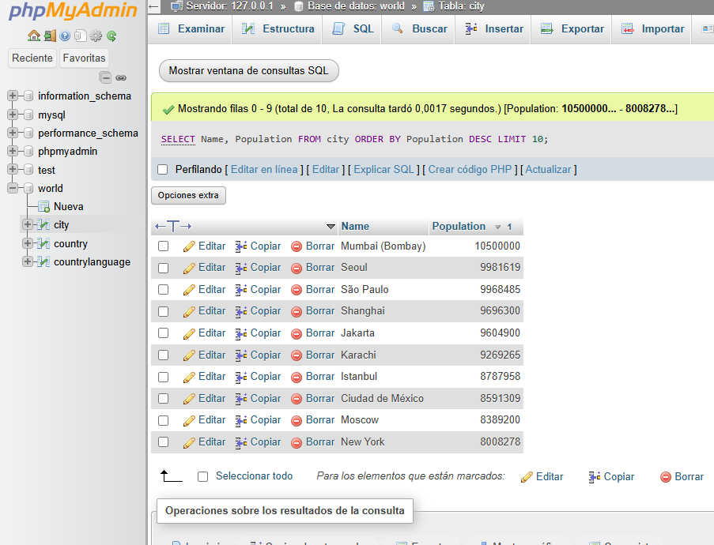

- Mostrar los países con población mayor a 50 millones
SELECT Name, Population FROM country WHERE Population > 50000000; 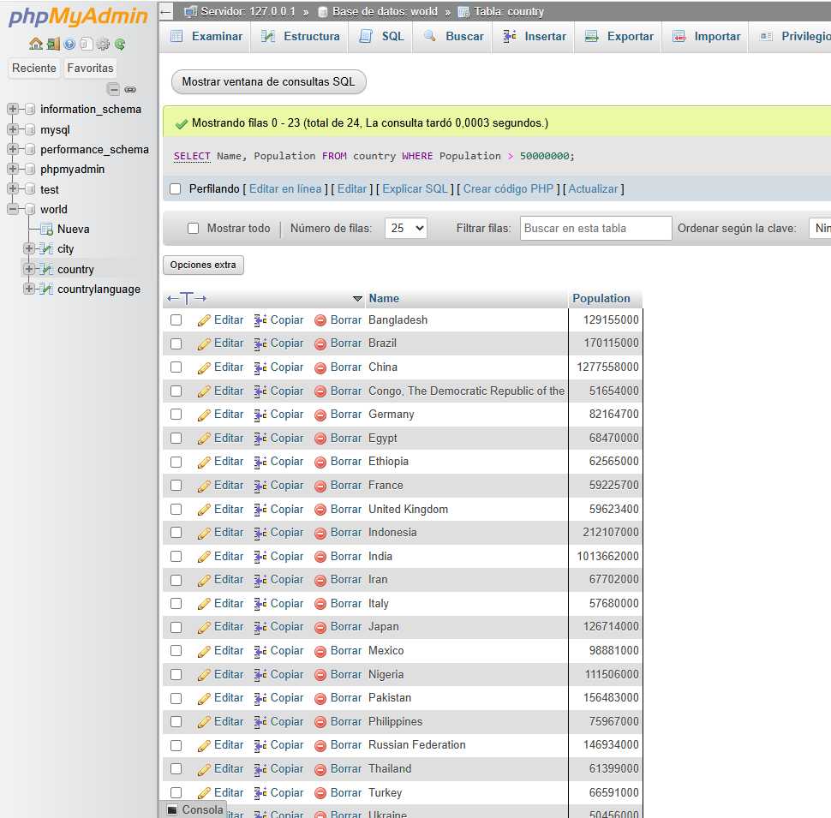

- Mostrar los idiomas hablados en México

- Mostrar las ciudades y el país que pertenecen

